TRƯỜNG THPT – TỔ TOÁN  Ngày soạn: ……/……/……… | Họ và tên giáo viên: ………………………………  Lớp dạy: …………… Ngày dạy: ……/……/………
KẾ HOẠCH BÀI DẠY MÔN TOÁN LỚP 12

Chương II. Vectơ và hệ trục toạ độ trong không gian
Thời gian thực hiện: (Số tiết 3: T37, T38, T39)
I. MỤC TIÊU
1. Về kiến thức
- Nhận biết được biểu thức toạ độ của các phép toán vectơ trong không gian (cộng, trừ, nhân một số với một vectơ, tích vô hướng); toạ độ trung điểm đoạn thẳng, toạ độ trọng tâm tam giác.
- Thể hiện được các phép toán vectơ theo toạ độ; xác định được độ dài của một vectơ khi biết toạ độ hai đầu mút; tính được góc giữa hai vectơ, xét được hai vectơ vuông góc, cùng phương theo toạ độ.
- Vận dụng được biểu thức toạ độ của các phép toán vectơ để giải một số bài toán có liên quan đến thực tiễn (kích thước công trình, vị trí máy bay theo radar, khoảng cách giữa hai khinh khí cầu, phạm vi radar).
2. Về năng lực
a) Năng lực chung
- Tự chủ và tự học: tự thiết lập công thức toạ độ (HĐ1 – HĐ3) từ biểu diễn $\vec{a}=x\vec{i}+y\vec{j}+z\vec{k}$; tự kiểm tra kết quả bằng máy tính cầm tay.
- Giao tiếp và hợp tác: thảo luận nhóm giải bài toán radar, khinh khí cầu; trình bày lời giải trước lớp.
- Giải quyết vấn đề và sáng tạo: lập mô hình toạ độ cho tình huống thực tế (tháp canh lửa rừng, drone) và đánh giá kết quả.
b) Năng lực đặc thù môn Toán
- Tư duy và lập luận toán học: lập luận từ toạ độ để kết luận ba điểm thẳng hàng hay không, hai vectơ vuông góc, tam giác vuông.
- Mô hình hóa toán học: chuyển bài toán thực tế (máy bay, khinh khí cầu, radar, phòng học) về bài toán toạ độ trong không gian.
- Giải quyết vấn đề toán học: tính toạ độ vectơ, độ dài, góc; tìm đỉnh hình bình hành, đỉnh tam giác khi biết trọng tâm.
- Sử dụng công cụ, phương tiện học toán: dùng máy tính cầm tay (chế độ Vector) tính tích vô hướng, độ dài; GeoGebra 3D kiểm chứng.
c) Năng lực số (Thông tư 02/2025/TT-BGDĐT, mức NC1 – THPT) và năng lực AI (Khung giáo dục AI – Quyết định 2422/QĐ-BGDĐT: NLa, NLb, NLc, NLd)
- 3.1.NC1a – Phát triển nội dung số: dựng điểm, vectơ, đường bay trên GeoGebra 3D theo toạ độ để kiểm chứng kết quả (HĐ2.3, HĐ4).
- NLa, NLc – Năng lực AI: nhận biết giới hạn của AI; kiểm chứng, đối chiếu kết quả AI: phát hiện lỗi trong lời giải do chatbot AI tạo ra (sai dấu khi tính tích vô hướng, sai tỉ lệ thời gian – quãng đường) và sửa lại (HĐ3 – Trạm kiểm chứng AI).
- NLb – Năng lực AI: đạo đức AI, trung thực học thuật: viết câu lệnh để AI chỉ gợi ý một bước; ghi Nhật ký sử dụng AI (HĐ3, HĐ4).
- 5.2.NC1b; 2.5.NC1a – Củng cố, luyện tập bài học trên môi trường số; an toàn, trung thực khi làm bài trực tuyến: Sử dụng hệ thống luyện tập trực tuyến do giáo viên/tổ chuyên môn tổ chức để củng cố nội dung bài học, nhận phản hồi và tự đánh giá kết quả; thực hiện đúng quy tắc an toàn, bảo mật và trung thực trong môi trường số. (Củng cố – bài luyện tập trên hệ thống Taode_thi_online.)
3. Về phẩm chất
- Trung thực: tự làm bài trắc nghiệm; ghi rõ phần có hỗ trợ của AI.
- Chăm chỉ: hoàn thành bài tập theo mức được giao; tính toán cẩn thận, kiểm tra lại dấu.
- Trách nhiệm: có ý thức bảo vệ rừng, phòng chống cháy rừng ở địa phương (nhiệm vụ HĐ4).
II. THIẾT BỊ DẠY HỌC VÀ HỌC LIỆU
1. Thiết bị, học liệu truyền thống
- Giáo viên: SGK Toán 12 tập một (Kết nối tri thức với cuộc sống), kế hoạch bài dạy, máy tính, màn trình chiếu; phần mềm GeoGebra 3D; Phiếu học tập số 1, số 2, số 3 (Phụ lục); mã QR bài trắc nghiệm củng cố online.
- Học sinh: SGK, vở ghi, máy tính cầm tay; ôn lại Bài 6, Bài 7 và biểu thức toạ độ các phép toán vectơ trong mặt phẳng (Toán 10); đọc trước Bài 8 (SGK tr.67 – 72); điện thoại (GeoGebra 3D, Trạm kiểm chứng AI, bài trắc nghiệm củng cố, theo hướng dẫn của GV).
2. Công cụ số và AI hỗ trợ dạy học
Công cụ | Dùng ở hoạt động | Dùng để làm gì | Vai trò của GV
Máy tính cầm tay (chế độ Vector), GeoGebra 3D | HĐ2.2, HĐ2.3, HĐ4 | Tính tích vô hướng, độ dài, góc; dựng điểm, đường bay để kiểm chứng | Yêu cầu HS trình bày công thức trước, bấm máy kiểm tra sau
Chatbot AI (Gemini/ChatGPT/Copilot… tùy điều kiện) – GV sử dụng khi chuẩn bị bài | Chuẩn bị HĐ3 | Tạo lời giải "của AI" có lỗi (Phiếu số 3) | Thẩm định, chỉnh sửa trước khi dùng
Chatbot AI – HS sử dụng theo nhóm, 01 thiết bị/nhóm | HĐ3 (Nhiệm vụ 2), HĐ4 | Hỏi AI theo câu lệnh mẫu, đối chiếu với lời giải tay | Cung cấp câu lệnh mẫu; giám sát thiết bị; yêu cầu ghi Nhật ký sử dụng AI
Google Classroom/Padlet của lớp; video học liệu (Phụ lục) | HĐ2, HĐ4 | Xem lại bài giảng; nộp, chia sẻ, nhận xét sản phẩm | Nhận xét, đánh giá theo tiêu chí
Bài trắc nghiệm củng cố online (trên trang Taode_thi_online của GV; HS không cần tài khoản): https://trangtu66.github.io/Taode_thi_online/cc_bai8_t12.html – GV chiếu mã QR, theo dõi kết quả, xếp hạng trên trang quản lý (Khối 12).
Câu lệnh mẫu cho HS khi dùng chatbot AI: "Em đang học Bài Biểu thức toạ độ của các phép toán vectơ (Toán 12). Hãy chỉ ra bước sai trong lời giải sau (nếu có) và giải thích, không giải lại toàn bộ: …" (HĐ3).
III. TIẾN TRÌNH DẠY HỌC
Phân bố thời gian
Tiết (PPCT) | Hoạt động, nội dung | Thời gian (phút)
Tiết 1 (T37) | HĐ1. Mở đầu: kích thước những căn nhà gỗ | 7
 | HĐ2.1. Biểu thức toạ độ của phép cộng, trừ, nhân một số với vectơ; trung điểm, trọng tâm (HĐ1, HĐ2, Ví dụ 1, 2, Luyện tập 1, 2) | 38
Tiết 2 (T38) | HĐ2.2. Biểu thức toạ độ của tích vô hướng (HĐ3, Ví dụ 3, 4, Luyện tập 3, 4) | 30
 | HĐ2.3. Vận dụng toạ độ của vectơ trong bài toán thực tiễn (Ví dụ 5, Luyện tập 5) | 15
Tiết 3 (T39) | HĐ2.3 (tiếp). Ví dụ 6 – giải bài toán mở đầu, Luyện tập 6, Ví dụ 7, Luyện tập 7 | 12
 | HĐ3. Luyện tập – Nhiệm vụ 1 (Phiếu phân hóa: Bài tập 2.20 – 2.24) | 15
 | HĐ3. Luyện tập – Nhiệm vụ 2 (Trạm kiểm chứng AI) | 6
 | HĐ4. Vận dụng: tháp canh lửa rừng; giao nhiệm vụ nhóm (thực hiện ngoài giờ) | 5
 | Củng cố: sơ đồ tư duy, trắc nghiệm online, chuẩn bị bài sau | 7
Tổng | 3 tiết | 135
TIẾT 1 (T37)
1. Hoạt động 1: Mở đầu (7 phút)
a) Mục tiêu: Tạo nhu cầu tính độ dài, góc từ toạ độ; HS nêu dự đoán, chưa giải.
b) Nội dung:
Video mở đầu (0 phút 57 giây; ảnh thật, lồng tiếng và phụ đề tiếng Việt): https://trangtu66.github.io/Taode_thi_online/mon/toan/video/lop12/VIDEO_MoDau_TOAN12_Bai8_BieuThucToaDo.mp4. GV chiếu đầu tiết (bản Full HD trên máy: KHBD_TOAN10\video_mo_dau\t12_bai8); HS quét mã QR để xem lại. Video chỉ nêu tình huống, câu hỏi – không nói đáp án.

Tình huống mở đầu (SGK tr.67): Những căn nhà gỗ trong Hình 2.47a được phác thảo dưới dạng một hình lăng trụ đứng tam giác $OAB.O^{′}A^{′}B^{′}$ như trong Hình 2.47b. Với hệ trục toạ độ $Oxyz$ thể hiện như Hình 2.47b (đơn vị đo lấy theo centimét), hai điểm $A^{′}$ và $B^{′}$ có toạ độ lần lượt là $\left(240;450;0\right)$ và $\left(120;450;300\right)$. Từ những thông tin trên, có thể tính được kích thước mỗi chiều của những căn nhà gỗ hay không?
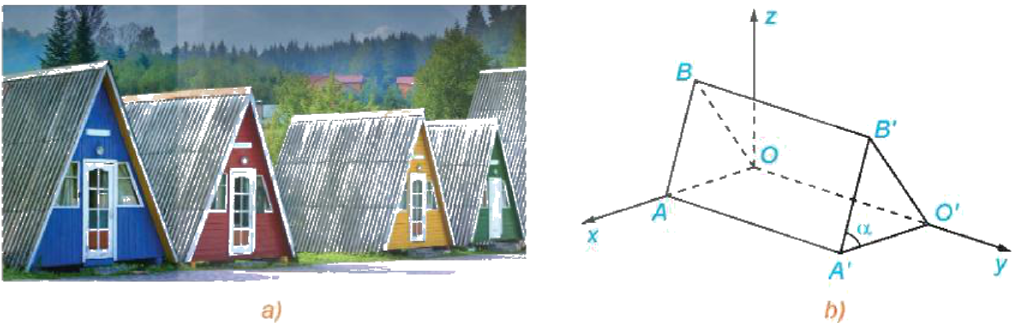
Câu hỏi gợi mở: Chiều dài, chiều rộng của căn nhà ứng với những đoạn thẳng nào trên hình? Có tính được độ dài một đoạn thẳng khi biết toạ độ hai đầu mút không?
c) Sản phẩm: Dự đoán của HS, ví dụ: "chiều dài 450 cm, chiều rộng 240 cm", "cạnh mái dùng định lí Pythagore"… (GV ghi lại, chưa kết luận).
d) Tổ chức thực hiện:
- Giao nhiệm vụ: GV chiếu video mở đầu (0 phút 57 giây). Sau video, GV chiếu Hình 2.47 và câu hỏi.
- Thực hiện nhiệm vụ: HS trao đổi cặp đôi 2 phút.
- Báo cáo, thảo luận: 2 HS nêu dự đoán.
- Kết luận, nhận định: GV ghi nhận; nêu vấn đề: cần công thức toạ độ cho các phép toán vectơ và độ dài – giải ở Ví dụ 6 (Tiết 3).
2. Hoạt động 2: Hình thành kiến thức mới (95 phút)
2.1. Biểu thức toạ độ của phép cộng hai vectơ, phép trừ hai vectơ, phép nhân một số với một vectơ (38 phút)
a) Mục tiêu: HS thiết lập và sử dụng được biểu thức toạ độ của phép cộng, trừ, nhân một số với vectơ; toạ độ trung điểm, trọng tâm; điều kiện cùng phương.
b) Nội dung:
HĐ1 (SGK tr.67). Hình thành biểu thức toạ độ của phép cộng hai vectơ, phép trừ hai vectơ, phép nhân một số với một vectơ trong không gian. Trong không gian $Oxyz$, cho hai vectơ $\vec{a}=(1;0;5)$ và $\vec{b}=(1;3;9)$. a) Biểu diễn hai vectơ $\vec{a}$ và $\vec{b}$ qua các vectơ đơn vị $\vec{i}$, $\vec{j}$, $\vec{k}$. b) Biểu diễn hai vectơ $\vec{a}+\vec{b}$ và $2\vec{a}$ qua các vectơ đơn vị $\vec{i}$, $\vec{j}$, $\vec{k}$, từ đó xác định toạ độ của hai vectơ đó.
Trong không gian $Oxyz$, cho hai vectơ $\vec{a}=(x;y;z)$ và $\vec{b}=(x^{′};y^{′};z^{′})$. Ta có:
- $\vec{a}+\vec{b}=(x+x^{′};y+y^{′};z+z^{′})$;
- $\vec{a}−\vec{b}=(x−x^{′};y−y^{′};z−z^{′})$;
- $k\vec{a}=(kx;ky;kz)$ với $k$ là một số thực.
? (SGK tr.67). Nếu toạ độ của vectơ $\vec{a}$ là $\left(x;y;z\right)$ thì toạ độ của vectơ đối của $\vec{a}$ là gì?
Nhận xét (SGK tr.68). Vectơ $\vec{a}=(x;y;z)$ cùng phương với vectơ $\vec{b}=(x^{′};y^{′};z^{′})≠\vec{0}$ khi và chỉ khi tồn tại số thực $k$ sao cho $x=kx^{′}$, $y=ky^{′}$, $z=kz^{′}$.
Ví dụ 1 (SGK tr.68). Trong không gian $Oxyz$, cho hai vectơ $\vec{a}=(2;1;5)$ và $\vec{b}=(2;2;1)$. Tìm toạ độ của mỗi vectơ sau: a) $\vec{a}−\vec{b}$; b) $3\vec{a}+2\vec{b}$.
Giải. a) Vì $\vec{a}=(2;1;5)$ và $\vec{b}=(2;2;1)$ nên $\vec{a}−\vec{b}=(2−2;1−2;5−1)=(0;−1;4)$. b) Ta có $3\vec{a}=(3·2;3·1;3·5)=(6;3;15)$ và $2\vec{b}=(2·2;2·2;2·1)=(4;4;2)$. Do đó $3\vec{a}+2\vec{b}=(6+4;3+4;15+2)=(10;7;17)$.
Luyện tập 1 (SGK tr.68). Trong không gian $Oxyz$, cho ba vectơ $\vec{u}=(1;8;6)$, $\vec{v}=(−1;3;−2)$ và $\vec{w}=(0;5;4)$. Tìm toạ độ của vectơ $\vec{u}−2\vec{v}+\vec{w}$.
HĐ2 (SGK tr.68). Thiết lập toạ độ trung điểm đoạn thẳng, toạ độ trọng tâm tam giác. Trong không gian $Oxyz$, cho tam giác $ABC$ có $A(x_{A};y_{A};z_{A})$, $B(x_{B};y_{B};z_{B})$ và $C(x_{C};y_{C};z_{C})$. a) Gọi $M$ là trung điểm của đoạn thẳng $AB$. Tìm toạ độ của $M$ theo toạ độ của $A$ và $B$. b) Gọi $G$ là trọng tâm của tam giác $ABC$. Tìm toạ độ của $G$ theo toạ độ của $A$, $B$ và $C$. (Ta đã biết: $\vec{OM}=\frac{1}{2}(\vec{OA}+\vec{OB})$; $\vec{OG}=\frac{1}{3}(\vec{OA}+\vec{OB}+\vec{OC})$.)
Trong không gian $Oxyz$, cho ba điểm không thẳng hàng $A(x_{A};y_{A};z_{A})$, $B(x_{B};y_{B};z_{B})$ và $C(x_{C};y_{C};z_{C})$. Khi đó:
- Toạ độ trung điểm của đoạn thẳng $AB$ là $\left(\frac{x_{A}+x_{B}}{2};\frac{y_{A}+y_{B}}{2};\frac{z_{A}+z_{B}}{2}\right)$;
- Toạ độ trọng tâm của tam giác $ABC$ là $\left(\frac{x_{A}+x_{B}+x_{C}}{3};\frac{y_{A}+y_{B}+y_{C}}{3};\frac{z_{A}+z_{B}+z_{C}}{3}\right)$.
Ví dụ 2 (SGK tr.68). Trong không gian $Oxyz$, cho ba điểm $A(1;2;3)$, $B(3;2;1)$ và $C(2;−1;5)$. Tìm toạ độ trung điểm $M$ của đoạn thẳng $AB$ và toạ độ trọng tâm $G$ của tam giác $ABC$.
Giải. Vì $M$ là trung điểm của đoạn thẳng $AB$ nên toạ độ của điểm $M$ là $\left(\frac{1+3}{2};\frac{2+2}{2};\frac{3+1}{2}\right)$, suy ra $M(2;2;2)$. Vì $G$ là trọng tâm của tam giác $ABC$ nên toạ độ của điểm $G$ là $\left(\frac{1+3+2}{3};\frac{2+2+(−1)}{3};\frac{3+1+5}{3}\right)$, suy ra $G(2;1;3)$.
Luyện tập 2 (SGK tr.69). Trong không gian $Oxyz$, cho ba điểm $A(2;9;−1)$, $B(9;4;5)$ và $G(3;0;4)$. Tìm toạ độ điểm $C$ sao cho tam giác $ABC$ nhận $G$ là trọng tâm.
c) Sản phẩm:
HĐ1: a) $\vec{a}=\vec{i}+5\vec{k}$, $\vec{b}=\vec{i}+3\vec{j}+9\vec{k}$. b) $\vec{a}+\vec{b}=2\vec{i}+3\vec{j}+14\vec{k}=(2;3;14)$; $2\vec{a}=2\vec{i}+10\vec{k}=(2;0;10)$. ? : $−\vec{a}=(−x;−y;−z)$.
Luyện tập 1: $\vec{u}−2\vec{v}+\vec{w}=(1+2+0;8−6+5;6+4+4)=(3;7;14)$.
HĐ2: a) $M\left(\frac{x_{A}+x_{B}}{2};\frac{y_{A}+y_{B}}{2};\frac{z_{A}+z_{B}}{2}\right)$; b) $G\left(\frac{x_{A}+x_{B}+x_{C}}{3};\frac{y_{A}+y_{B}+y_{C}}{3};\frac{z_{A}+z_{B}+z_{C}}{3}\right)$.
Luyện tập 2: $x_{C}=3x_{G}−x_{A}−x_{B}=9−2−9=−2$; $y_{C}=0−9−4=−13$; $z_{C}=12+1−5=8$. Vậy $C(−2;−13;8)$.
d) Tổ chức thực hiện:
- Giao nhiệm vụ: Cặp đôi làm HĐ1; GV chiếu khung công thức; HS trả lời "?", đọc Nhận xét.
- Thực hiện nhiệm vụ: HS làm Ví dụ 1, Luyện tập 1; nhóm làm HĐ2 (dùng gợi ý vectơ), Ví dụ 2, Luyện tập 2; bấm máy kiểm tra.
- Báo cáo, thảo luận: 3 HS trình bày Luyện tập 1, HĐ2, Luyện tập 2.
- Kết luận, nhận định: GV chốt: các phép toán thực hiện "theo từng toạ độ"; trung điểm, trọng tâm là trung bình cộng toạ độ.
Video tham khảo: Dạy học trên truyền hình – Môn Toán lớp 12: Phương pháp tọa độ trong không gian – kênh DNRT Online (Đài Phát thanh – Truyền hình Đồng Nai) – https://www.youtube.com/watch?v=2Fnav9k6PME (HĐ2.1 – 2.2, chiếu trích đoạn hoặc HS xem ở nhà).
TIẾT 2 (T38)
2.2. Biểu thức toạ độ của tích vô hướng (30 phút)
a) Mục tiêu: HS thiết lập, sử dụng biểu thức toạ độ của tích vô hướng; tính độ dài vectơ, khoảng cách hai điểm, góc giữa hai vectơ; xét hai vectơ vuông góc.
b) Nội dung:
HĐ3 (SGK tr.69). Thiết lập biểu thức toạ độ của tích vô hướng trong không gian. Trong không gian $Oxyz$, cho hai vectơ $\vec{a}=(x;y;z)$ và $\vec{b}=(x^{′};y^{′};z^{′})$. a) Giải thích vì sao $\vec{i}·\vec{i}=1$ và $\vec{i}·\vec{j}=\vec{i}·\vec{k}=0$. b) Sử dụng biểu diễn $\vec{a}=x\vec{i}+y\vec{j}+z\vec{k}$ để tính các tích vô hướng $\vec{a}·\vec{i}$, $\vec{a}·\vec{j}$ và $\vec{a}·\vec{k}$. c) Sử dụng biểu diễn $\vec{b}=x^{′}\vec{i}+y^{′}\vec{j}+z^{′}\vec{k}$ để tính tích vô hướng $\vec{a}·\vec{b}$.
Trong không gian $Oxyz$, tích vô hướng của hai vectơ $\vec{a}=(x;y;z)$ và $\vec{b}=(x^{′};y^{′};z^{′})$ được xác định bởi công thức: $\vec{a}·\vec{b}=xx^{′}+yy^{′}+zz^{′}$.
Nhận xét (SGK tr.69).
- Hai vectơ $\vec{a}$ và $\vec{b}$ vuông góc với nhau nếu và chỉ nếu $xx^{′}+yy^{′}+zz^{′}=0$.
- Nếu $\vec{a}=(x;y;z)$ thì $|\vec{a}|=\sqrt{\vec{a}·\vec{a}}=\sqrt{x^{2}+y^{2}+z^{2}}$.
- Nếu $\vec{a}=(x;y;z)$ và $\vec{b}=(x^{′};y^{′};z^{′})$ là hai vectơ khác $\vec{0}$ thì $cos(\vec{a},\vec{b})=\frac{\vec{a}·\vec{b}}{\left|\vec{a}|·|\vec{b}\right|}=\frac{xx^{′}+yy^{′}+zz^{′}}{\sqrt{x^{2}+y^{2}+z^{2}}·\sqrt{x^{′2}+y^{′2}+z^{′2}}}$.
Ví dụ 3 (SGK tr.69). Trong không gian $Oxyz$, cho hai vectơ $\vec{a}=(1;4;2)$ và $\vec{b}=(−4;1;0)$. a) Tính $\vec{a}·\vec{b}$ và cho biết hai vectơ $\vec{a}$ và $\vec{b}$ có vuông góc với nhau hay không. b) Tính độ dài của vectơ $\vec{a}$.
Giải. a) Ta có: $\vec{a}·\vec{b}=1·(−4)+4·1+2·0=0$. Do đó, hai vectơ $\vec{a}$ và $\vec{b}$ vuông góc với nhau. b) Độ dài của vectơ $\vec{a}$ là $|\vec{a}|=\sqrt{1^{2}+4^{2}+2^{2}}=\sqrt{21}$.
Luyện tập 3 (SGK tr.69). Trong Ví dụ 3, tính ${\left(\vec{a}+\vec{b}\right)}^{2}$.
Ví dụ 4 (SGK tr.69). Cho hình chóp $S.ABCD$ có đáy $ABCD$ là hình chữ nhật và $SA$ vuông góc với mặt phẳng $\left(ABCD\right)$. Giả sử $SA=2$, $AB=3$, $AD=4$. Xét hệ toạ độ $Oxyz$ với $O$ trùng $A$ và các tia $Ox$, $Oy$, $Oz$ lần lượt trùng với các tia $AB$, $AD$, $AS$ (H.2.48). a) Xác định toạ độ của các điểm $S$, $A$, $B$, $C$, $D$. b) Tính $BD$ và $SC$. c) Tính $\left(\vec{BD},\vec{SC}\right)$.
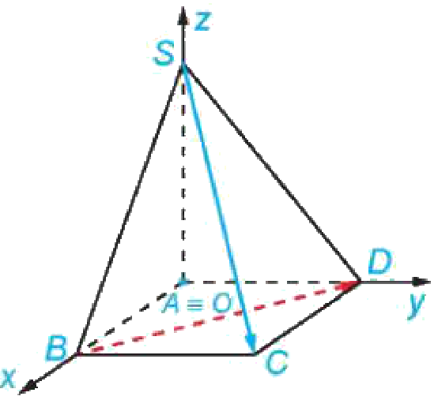
Giải. a) Vì $A$ trùng gốc toạ độ nên $A(0;0;0)$. Vì $B$ thuộc tia $Ox$ và $AB=3$ nên $B(3;0;0)$. Vì $D$ thuộc tia $Oy$ và $AD=4$ nên $D(0;4;0)$. Vì $S$ thuộc tia $Oz$ và $AS=2$ nên $S(0;0;2)$. Vì hình chiếu của $C$ lên các trục $Ox$, $Oy$, $Oz$ lần lượt là $B$, $D$, $A$ nên $C(3;4;0)$. b) Ta có $\vec{BD}=(0−3;4−0;0−0)=(−3;4;0)$, suy ra $BD=|\vec{BD}|=\sqrt{\left(−3)^{2}+4^{2}+0^{2}\right.}=5$. Ta có $\vec{SC}=(3−0;4−0;0−2)=(3;4;−2)$, suy ra $SC=|\vec{SC}|=\sqrt{3^{2}+4^{2}+(−2)^{2}}=\sqrt{29}$. c) Ta có $cos(\vec{BD},\vec{SC})=\frac{\vec{BD}·\vec{SC}}{\left|\vec{BD}|·|\vec{SC}\right|}=\frac{\left(−3)·3+4·4+0·(−2\right)}{5\sqrt{29}}=\frac{7}{5\sqrt{29}}$, suy ra $(\vec{BD},\vec{SC})≈74,9^{∘}$.
Chú ý (SGK tr.70). Nếu $A(x_{A};y_{A};z_{A})$ và $B(x_{B};y_{B};z_{B})$ thì $AB=|\vec{AB}|=\sqrt{{\left(x_{B}−x_{A})^{2}+(y_{B}−y_{A})^{2}+(z_{B}−z_{A}\right)}^{2}}$. Đặc biệt, khi $B$ trùng $O$ ta nhận được công thức $OA=\sqrt{x_{A}^{2}+y_{A}^{2}+z_{A}^{2}}$.
Luyện tập 4 (SGK tr.70). Trong không gian $Oxyz$, cho $A(0;2;1)$, $B(3;−2;1)$ và $C(−2;5;7)$. a) Tính chu vi của tam giác $ABC$. b) Tính $\hat{BAC}$.
c) Sản phẩm:
HĐ3: a) $\vec{i}·\vec{i}=|\vec{i}|^{2}=1$; $\vec{i}⟂\vec{j}$, $\vec{i}⟂\vec{k}$ nên $\vec{i}·\vec{j}=\vec{i}·\vec{k}=0$. b) $\vec{a}·\vec{i}=x$, $\vec{a}·\vec{j}=y$, $\vec{a}·\vec{k}=z$. c) $\vec{a}·\vec{b}=x^{′}(\vec{a}·\vec{i})+y^{′}(\vec{a}·\vec{j})+z^{′}(\vec{a}·\vec{k})=xx^{′}+yy^{′}+zz^{′}$.
Luyện tập 3: $\vec{a}+\vec{b}=(−3;5;2)$, $\left(\vec{a}+\vec{b})^{2}=9+25+4=38\right.$.
Luyện tập 4: a) $AB=5$, $AC=7$, $BC=\sqrt{110}$; chu vi $12+\sqrt{110}≈22,49$. b) $\vec{AB}=(3;−4;0)$, $\vec{AC}=(−2;3;6)$, $cos\hat{BAC}=\frac{−6−12+0}{5·7}=−\frac{18}{35}$, $\hat{BAC}≈120,{95}^{∘}$.
d) Tổ chức thực hiện:
- Giao nhiệm vụ: Nhóm đôi làm HĐ3; GV chiếu khung công thức, Nhận xét.
- Thực hiện nhiệm vụ: HS làm Ví dụ 3, Luyện tập 3; GV hướng dẫn Ví dụ 4 (gắn hệ trục vào hình chóp); nhóm làm Luyện tập 4, kiểm tra bằng máy tính cầm tay (Vector).
- Báo cáo, thảo luận: 2 HS trình bày Luyện tập 3, 4; lớp chú ý dấu khi tính tích vô hướng.
- Kết luận, nhận định: GV chốt công thức tích vô hướng, độ dài, góc; ý tưởng "gắn hệ trục toạ độ" để giải bài hình không gian.
2.3. Vận dụng toạ độ của vectơ trong một số bài toán có liên quan đến thực tiễn (15 phút + 12 phút ở Tiết 3)
a) Mục tiêu: HS vận dụng toạ độ vectơ giải bài toán thực tiễn: vị trí máy bay theo radar, kích thước nhà gỗ, khoảng cách giữa hai khinh khí cầu (3.1.NC1a).
b) Nội dung:
Ví dụ 5 (SGK tr.70). Trong không gian với một hệ trục toạ độ cho trước (đơn vị đo lấy theo kilômét), radar phát hiện một chiếc máy bay di chuyển với vận tốc và hướng không đổi từ điểm $A(800;500;7)$ đến điểm $B(940;550;8)$ trong 10 phút. Nếu máy bay tiếp tục giữ nguyên vận tốc và hướng bay thì toạ độ của máy bay sau 5 phút tiếp theo là gì?
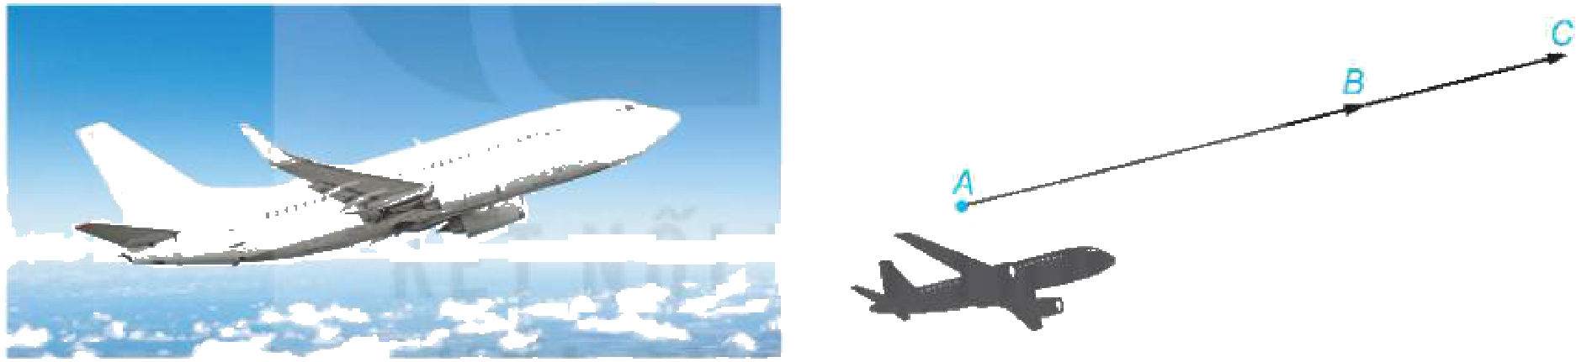
Giải (H.2.49). Gọi $C(x;y;z)$ là vị trí của máy bay sau 5 phút tiếp theo. Vì hướng của máy bay không đổi nên $\vec{AB}$ và $\vec{BC}$ cùng hướng. Do vận tốc của máy bay không đổi và thời gian bay từ $A$ đến $B$ gấp đôi thời gian bay từ $B$ đến $C$ nên $AB=2BC$. Do đó $\vec{BC}=\frac{1}{2}\vec{AB}=\left(\frac{940−800}{2};\frac{550−500}{2};\frac{8−7}{2}\right)=(70;25;0,5)$. Mặt khác, $\vec{BC}=(x−940;y−550;z−8)$ nên $x−940=70$, $y−550=25$, $z−8=0,5$. Từ đó $x=1 010$, $y=575$, $z=8,5$ và vì vậy $C(1 010;575;8,5)$. Vậy toạ độ của máy bay sau 5 phút tiếp theo là $\left(1 010;575;8,5\right)$.
Luyện tập 5 (SGK tr.71). Với các giả thiết như trong Ví dụ 5, hãy xác định toạ độ của chiếc máy bay sau 10 phút tiếp theo (tính từ thời điểm máy bay ở điểm $B$).
TIẾT 3 (T39) – tiếp mục 2.3 (12 phút)
Ví dụ 6 (SGK tr.71). Hãy trả lời câu hỏi trong tình huống mở đầu.
Giải. Vì điểm $A^{′}$ có toạ độ là $\left(240;450;0\right)$ nên khoảng cách từ $A^{′}$ đến các trục $Ox$, $Oy$ lần lượt là 450 cm và 240 cm. Suy ra $A^{′}A=450$ cm và $A^{′}O^{′}=240$ cm. Từ giả thiết suy ra $\vec{A^{′}B^{′}}=(−120;0;300)$, do đó $A^{′}B^{′}=|\vec{A^{′}B^{′}}|=\sqrt{\left(−120)^{2}+0^{2}+{300}^{2}\right.}=60\sqrt{29}≈323$ (cm). Vì $O^{′}O=A^{′}A=450$ cm và $O^{′}$ nằm trên trục $Oy$ nên toạ độ của điểm $O^{′}$ là $\left(0;450;0\right)$. Do đó $\vec{O^{′}B^{′}}=(120;0;300)$ và $O^{′}B^{′}=|\vec{O^{′}B^{′}}|=\sqrt{{120}^{2}+0^{2}+{300}^{2}}=60\sqrt{29}≈323$ (cm). Vậy mỗi căn nhà gỗ có chiều dài là 450 cm, chiều rộng là 240 cm, mỗi cạnh bên của mặt tiền có độ dài là 323 cm.
Luyện tập 6 (SGK tr.71). Trong tình huống mở đầu, hãy tính độ lớn của góc $α$. (Góc $α$ chính là góc giữa mặt bên của căn nhà gỗ và mặt đất.)
Ví dụ 7 (SGK tr.71). Hai chiếc khinh khí cầu bay lên từ cùng một địa điểm. Chiếc thứ nhất nằm cách điểm xuất phát 2 km về phía nam và 1 km về phía đông, đồng thời cách mặt đất 0,5 km. Chiếc thứ hai nằm cách điểm xuất phát 1 km về phía bắc và 1,5 km về phía tây, đồng thời cách mặt đất 0,8 km. Chọn hệ trục toạ độ $Oxyz$ với gốc $O$ đặt tại điểm xuất phát của hai khinh khí cầu, mặt phẳng $\left(Oxy\right)$ trùng với mặt đất với trục $Ox$ hướng về phía nam, trục $Oy$ hướng về phía đông và trục $Oz$ hướng thẳng đứng lên trời (H.2.50), đơn vị đo lấy theo kilômét. a) Tìm toạ độ của mỗi chiếc khinh khí cầu đối với hệ toạ độ đã chọn. b) Xác định khoảng cách giữa hai khinh khí cầu (làm tròn kết quả đến chữ số thập phân thứ hai).
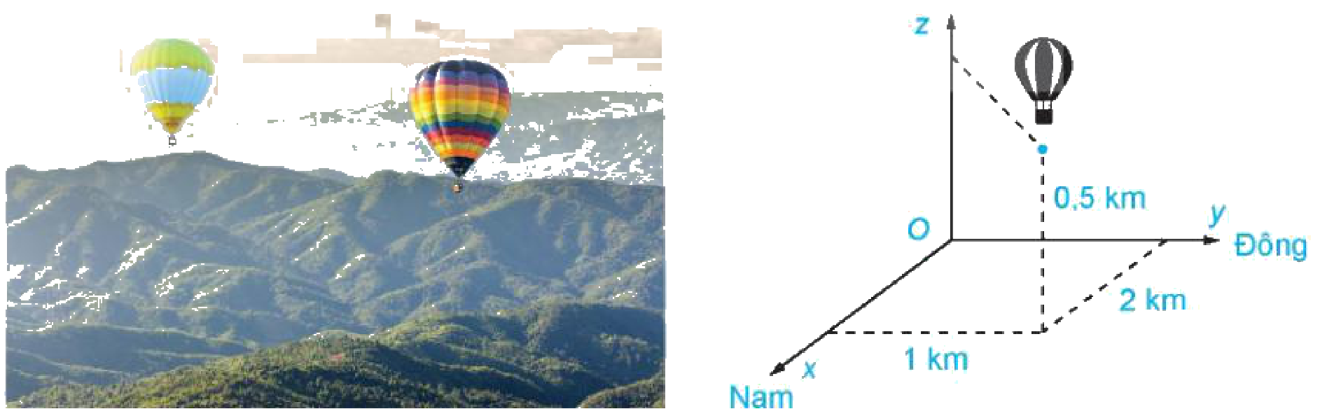
Giải. a) Chiếc khinh khí cầu thứ nhất và thứ hai có toạ độ lần lượt là $\left(2;1;0,5\right)$ và $\left(−1;−1,5;0,8\right)$. b) Khoảng cách giữa hai chiếc khinh khí cầu là $\sqrt{{\left(−1−2)^{2}+(−1,5−1)^{2}+(0,8−0,5\right)}^{2}}=\sqrt{15,34}≈3,92$ (km).
Luyện tập 7 (SGK tr.72). Trong Ví dụ 7, khinh khí cầu thứ nhất hay thứ hai ở xa điểm xuất phát hơn? Giải thích vì sao.
c) Sản phẩm:
Luyện tập 5: 10 phút tiếp theo bằng thời gian bay từ $A$ đến $B$ nên vectơ dịch chuyển bằng $\vec{AB}=(140;50;1)$; toạ độ máy bay $\left(1 080;600;9\right)$.
Luyện tập 6: Trong tam giác $O^{′}A^{′}B^{′}$: $A^{′}(240;450;0)$, $O^{′}(0;450;0)$, $B^{′}(120;450;300)$; $\vec{A^{′}O^{′}}=(−240;0;0)$, $\vec{A^{′}B^{′}}=(−120;0;300)$, $cosα=\frac{28 800}{240·60\sqrt{29}}=\frac{2}{\sqrt{29}}$, $α≈68,2^{∘}$.
Luyện tập 7: Khoảng cách tới điểm xuất phát: $\sqrt{2^{2}+1^{2}+0,5^{2}}≈2,29$ km và $\sqrt{1+2,25+0,64}≈1,97$ km: khinh khí cầu thứ nhất ở xa hơn.
Bài toán mở đầu: căn nhà dài 450 cm, rộng 240 cm, cạnh bên mặt tiền khoảng 323 cm (đối chiếu dự đoán ở HĐ1).
d) Tổ chức thực hiện:
- Giao nhiệm vụ: GV chiếu Ví dụ 5 (Tiết 2); nhóm làm Luyện tập 5. Đầu Tiết 3: nhóm giải Ví dụ 6 (bài toán mở đầu), Luyện tập 6; cặp đôi làm Ví dụ 7, Luyện tập 7.
- Thực hiện nhiệm vụ: HS lập luận tỉ lệ thời gian – vectơ dịch chuyển; GV dựng đường bay $A$, $B$, $C$ trên GeoGebra 3D để kiểm chứng.
- Báo cáo, thảo luận: Đại diện nhóm trình bày Luyện tập 5, 6, 7; đối chiếu với dự đoán ở HĐ1.
- Kết luận, nhận định: GV chốt: chọn hệ trục phù hợp, đổi dữ kiện thực tế thành toạ độ; vận tốc không đổi thì vectơ dịch chuyển tỉ lệ với thời gian.
3. Hoạt động 3: Luyện tập (21 phút)
a) Mục tiêu: HS vận dụng biểu thức toạ độ giải bài tập theo mức độ phù hợp; phát hiện, sửa lỗi trong lời giải do AI tạo ra (NLa, NLc).
b) Nội dung:
Nhiệm vụ 1 (15 phút): Phiếu học tập số 2 – bài tập phân hóa 3 mức (Bài tập 2.20 – 2.24 SGK tr.72; Phụ lục).
Nhiệm vụ 2 (6 phút): Phiếu học tập số 3 – "Trạm kiểm chứng AI" (Phụ lục).
c) Sản phẩm:
Lời giải Phiếu số 2, số 3 theo đáp án ở Phụ lục; Nhật ký sử dụng AI.
Đáp số bài tập SGK (dành cho GV): 2.20. a) $\left(6;0;6\right)$, $\left(−15;7;−8\right)$; b) $1$; $34$. 2.21. a) $\vec{MN}=(8;−7;−1)$, $\vec{MP}=(7;3;−4)$ không cùng phương; b) $\left(−9;17;−2\right)$, $Q(−5;13;0)$; c) $2(\sqrt{114}+\sqrt{110})≈42,33$. 2.22. a) $G\left(\frac{5}{3};−\frac{4}{3};2\right)$; c) $\hat{ABC}≈54,{04}^{∘}$. 2.23. $\left(3;4;3\right)$. 2.24. Không ($≈30,82$ km $>30$ km).
d) Tổ chức thực hiện:
Nhiệm vụ 1:
- Giao nhiệm vụ: GV phát Phiếu số 2; mọi HS làm Mức 1, Mức 2; HS khá, giỏi làm tiếp Mức 3 (phần còn lại làm ở nhà).
- Thực hiện nhiệm vụ: HS làm cá nhân, dùng máy tính cầm tay; GV hỗ trợ HS chậm ở 2.21b (vectơ tổng và hình bình hành).
- Báo cáo, thảo luận: 2 HS trình bày Bài 2.21, 2.24; lớp chấm chéo theo đáp án chiếu.
- Kết luận, nhận định: GV chốt: ba điểm thẳng hàng $⇔$ hai vectơ cùng phương; so sánh khoảng cách với bán kính phạm vi.
Nhiệm vụ 2 – Trạm kiểm chứng AI:
- Giao nhiệm vụ: Nhóm lẻ nhận Lời giải AI số 1, nhóm chẵn nhận Lời giải AI số 2 (Phiếu số 3); chỉ ra bước sai, giải thích, sửa lại.
- Thực hiện nhiệm vụ: HS thảo luận nhóm, kiểm chứng bằng máy tính cầm tay.
- Báo cáo, thảo luận: 1 nhóm lẻ, 1 nhóm chẵn trình bày lỗi phát hiện được.
- Kết luận, nhận định: GV chốt: cẩn thận dấu khi nhân các toạ độ âm; vectơ dịch chuyển tỉ lệ với thời gian.
4. Hoạt động 4: Vận dụng (5 phút trên lớp; nhiệm vụ nhóm thực hiện ngoài giờ trong 1 tuần)
a) Mục tiêu: HS vận dụng khoảng cách trong không gian vào bài toán phòng chống cháy rừng ở địa phương (3.1.NC1a); sử dụng AI có trách nhiệm (NLb).
b) Nội dung:
Bài toán "Tháp canh lửa rừng": Một camera quan sát cháy rừng được đặt trên đỉnh tháp canh ở xã Vĩnh Thạnh. Chọn hệ toạ độ $Oxyz$ có gốc $O$ ở chân tháp, mặt phẳng $\left(Oxy\right)$ là mặt đất, trục $Oz$ hướng lên trời, đơn vị kilômét; camera ở điểm $T(0;0;0,03)$ và quan sát rõ được trong bán kính 5 km. Ba điểm nghi có khói được ghi nhận: $F_{1}(3;4;0,2)$, $F_{2}(4;3,5;0,1)$, $F_{3}(−2;4,5;0,3)$. Điểm nào nằm trong phạm vi quan sát rõ của camera?
Nhiệm vụ nhóm (4 – 5 HS/nhóm, làm ngoài giờ): Mỗi nhóm tự đặt một tình huống tương tự ở địa phương (camera, trạm phát sóng wifi, loa phát thanh, drone…), chọn hệ toạ độ, cho số liệu hợp lí, giải và minh hoạ trên GeoGebra 3D; nộp 3 – 5 slide kèm Nhật ký sử dụng AI.
c) Sản phẩm:
Bài toán: $TF_{1}=\sqrt{9+16+0,{17}^{2}}≈5,003$ km, $TF_{2}=\sqrt{16+12,25+0,{07}^{2}}≈5,32$ km, $TF_{3}=\sqrt{4+20,25+0,{27}^{2}}≈4,93$ km. Chỉ điểm $F_{3}$ nằm trong phạm vi quan sát rõ ($F_{1}$ vừa vượt ra ngoài).
Nhiệm vụ nhóm: tình huống, hệ toạ độ, lời giải, hình GeoGebra 3D, Nhật ký AI.
d) Tổ chức thực hiện:
- Giao nhiệm vụ: GV chiếu bài toán; nhóm đôi tính $TF_{1}$, $TF_{2}$, $TF_{3}$ (3 phút).
- Thực hiện nhiệm vụ: HS dùng công thức khoảng cách, máy tính cầm tay.
- Báo cáo, thảo luận: 1 HS trình bày; lớp nhận xét trường hợp $F_{1}$ "sát biên".
- Kết luận, nhận định: GV chốt; giao nhiệm vụ nhóm, tiêu chí đánh giá (mục IV), hạn nộp trên Google Classroom/Padlet; nhắc ý thức phòng chống cháy rừng.
Video tham khảo: Lớp 12 – Môn Toán – Phương pháp tọa độ trong không gian – kênh Báo và Phát thanh, Truyền hình Thái Nguyên – https://www.youtube.com/watch?v=Q5-rMS0_cDM (HĐ3, HS tự ôn ở nhà).
5. Củng cố bài học (7 phút, cuối Tiết 3)
a) Mục tiêu: HS hệ thống lại kiến thức của bài bằng sơ đồ tư duy; tự đánh giá mức độ đạt yêu cầu cần đạt qua câu hỏi trắc nghiệm; biết bài học của tiết sau. Sử dụng hệ thống luyện tập trực tuyến do giáo viên/tổ chuyên môn tổ chức để củng cố nội dung bài học, nhận phản hồi và tự đánh giá kết quả; thực hiện đúng quy tắc an toàn, bảo mật và trung thực trong môi trường số (5.2.NC1b; 2.5.NC1a).
b) Nội dung: (1) Sơ đồ tư duy của bài học; (2) 6 câu trắc nghiệm nhiều phương án lựa chọn và 1 câu trắc nghiệm đúng sai; (3) Chuẩn bị cho tiết học sau (dưới đây).
c) Sản phẩm: Nội dung các nhánh sơ đồ tư duy do HS nêu; câu trả lời trắc nghiệm của HS (đáp án và lời giải chi tiết ở dưới); HS ghi tên bài học tiết sau vào vở.
d) Tổ chức thực hiện:
- Sơ đồ tư duy (2 phút): GV chiếu sơ đồ tư duy chỉ có tên 4 nhánh, yêu cầu HS nêu nội dung từng nhánh; GV lần lượt hiện nội dung đầy đủ để HS đối chiếu, chụp hoặc chép vào vở.
- Giao nhiệm vụ trắc nghiệm (7 phút): GV chiếu mã QR; HS quét mã, nhập họ tên, lớp và làm 7 câu trong 7 phút rồi nộp bài (HS không có điện thoại: GV chiếu từng câu, HS giơ thẻ A, B, C, D và Đúng/Sai). Thứ tự câu và phương án được đảo ngẫu nhiên cho từng HS nên khi chữa bài, GV và HS gọi theo nội dung, không gọi theo chữ cái.
- Thực hiện, báo cáo: HS làm bài độc lập. GV xem nhanh bảng xếp hạng; với câu có tỉ lệ sai cao, mời 1 HS chọn đúng giải thích cách làm.
- Kết luận, nhận định: GV nhận xét kết quả; HS chưa đạt làm lại các câu sai ở nhà theo lời giải chi tiết.
- Chuẩn bị bài sau (1 phút): GV thông báo tên bài học tiết sau; HS ghi vào vở.
(1) Sơ đồ tư duy bài học
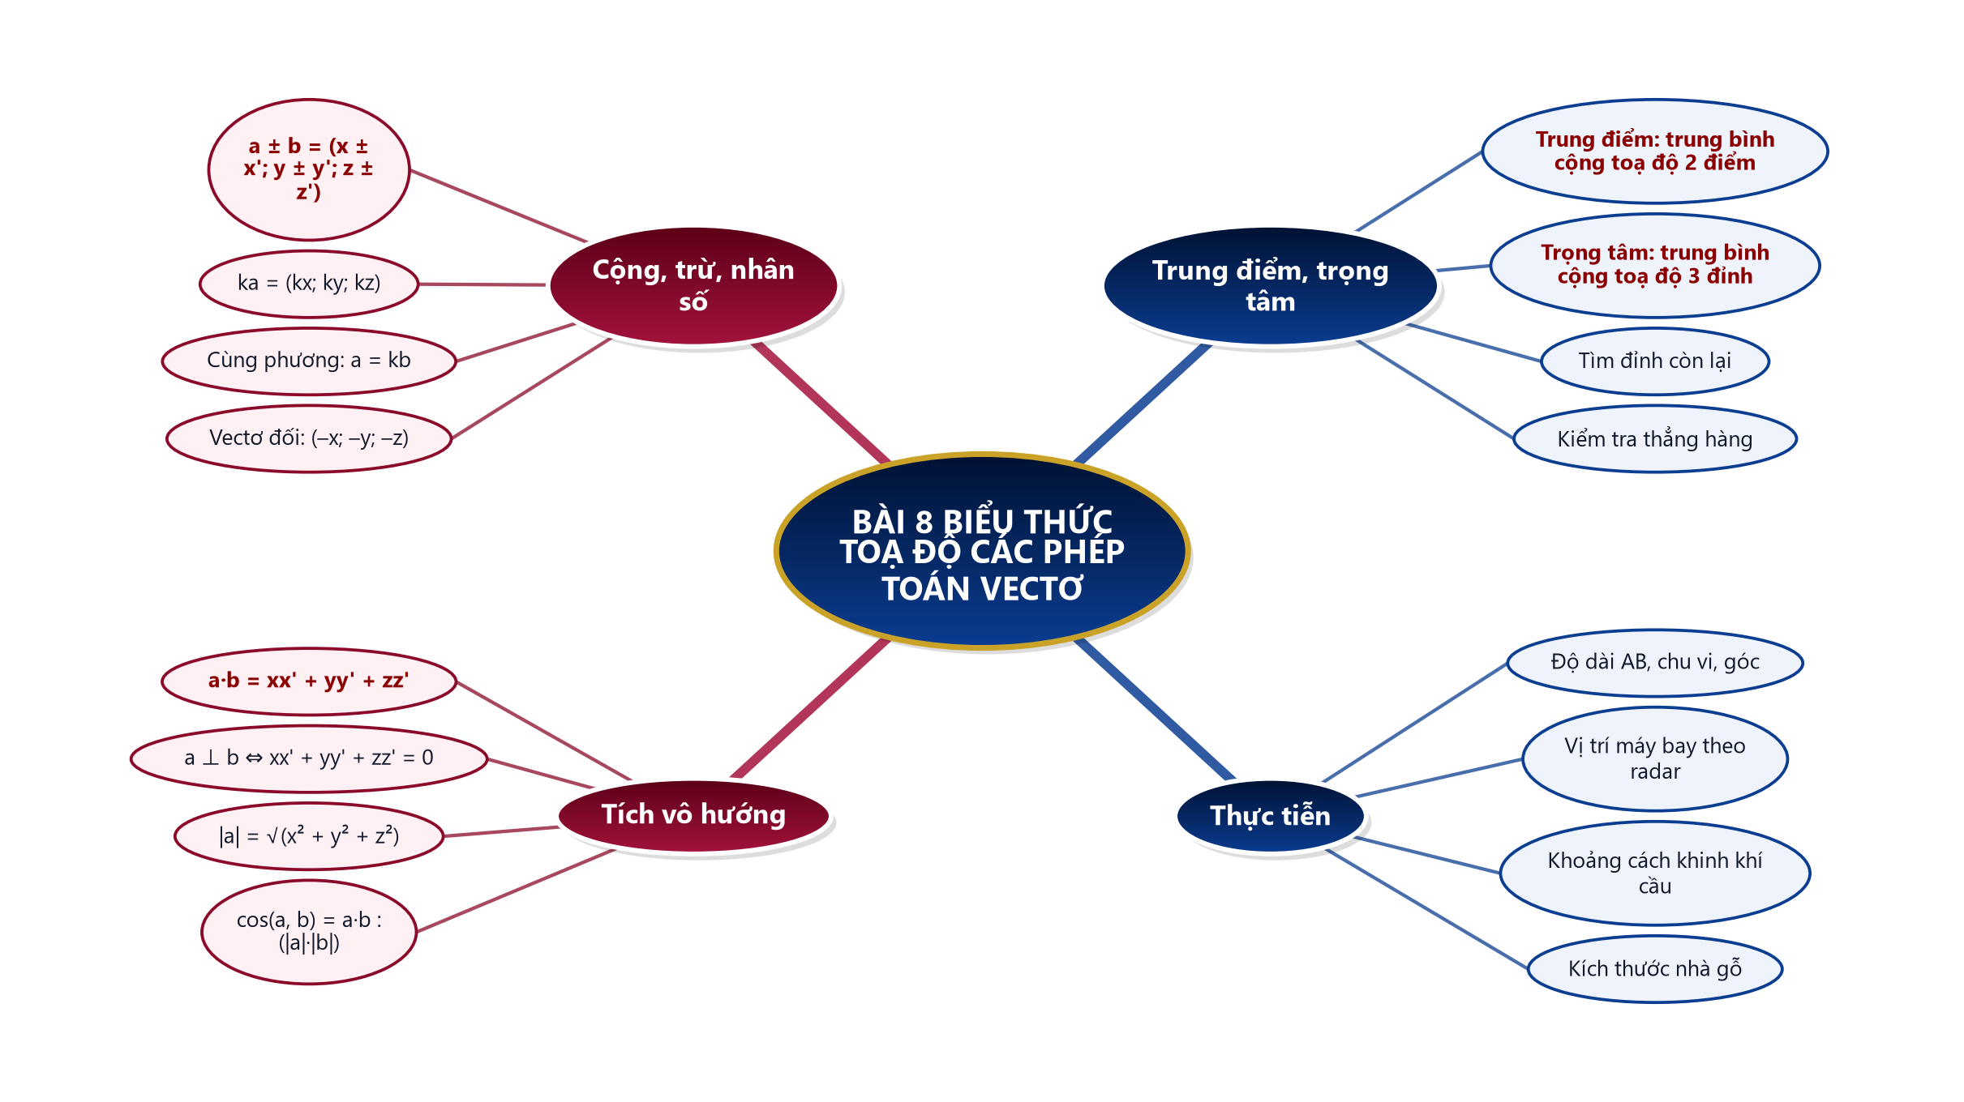
(2) Câu hỏi trắc nghiệm
 | BÀI TRẮC NGHIỆM CỦNG CỐ ONLINE – BÀI 8. BIỂU THỨC TOẠ ĐỘ CỦA CÁC PHÉP TOÁN VECTƠ  Đường link: https://trangtu66.github.io/Taode_thi_online/cc_bai8_t12.html  HS quét mã QR bằng điện thoại (camera hoặc Zalo) hoặc mở đường link, nhập họ tên, lớp rồi làm 7 câu dưới đây. Nộp bài xong, hệ thống chấm điểm theo thang 10 và hiện lời giải chi tiết từng câu.
Phần I. Câu trắc nghiệm nhiều phương án lựa chọn
Câu 1 (Nhận biết). Trong không gian $Oxyz$, cho $\vec{a}=(1;−2;3)$ và $\vec{b}=(2;1;−1)$. Toạ độ của vectơ $\vec{a}+\vec{b}$ là
A. $\left(−1;−3;4\right)$ | B. $\left(3;−1;2\right)$ | C. $\left(3;1;2\right)$ | D. $\left(2;−2;−3\right)$
Câu 2 (Nhận biết). Trong không gian $Oxyz$, cho $\vec{a}=(1;2;−1)$ và $\vec{b}=(3;−1;2)$. Tích vô hướng $\vec{a}·\vec{b}$ bằng
A. $3$ | B. $1$ | C. $−1$ | D. $−3$
Câu 3 (Thông hiểu). Trong không gian $Oxyz$, độ dài của vectơ $\vec{a}=(2;−1;2)$ là
A. $3$ | B. $9$ | C. $\sqrt{5}$ | D. $5$
Câu 4 (Thông hiểu). Trong không gian $Oxyz$, cho $A(1;2;3)$ và $B(3;0;−1)$. Toạ độ trung điểm $I$ của đoạn thẳng $AB$ là
A. $\left(2;−2;−4\right)$ | B. $\left(4;2;2\right)$ | C. $\left(1;−1;−2\right)$ | D. $\left(2;1;1\right)$
Câu 5 (Thông hiểu). Trong không gian $Oxyz$, cho $\vec{a}=(1;m;2)$ và $\vec{b}=(3;−1;m)$. Giá trị của $m$ để $\vec{a}⟂\vec{b}$ là
A. $m=−3$ | B. $m=3$ | C. $m=1$ | D. $m=−1$
Câu 6 (Vận dụng). Trong không gian $Oxyz$, góc giữa hai vectơ $\vec{a}=(1;1;0)$ và $\vec{b}=(0;1;1)$ bằng
A. ${90}^{∘}$ | B. ${45}^{∘}$ | C. ${60}^{∘}$ | D. ${30}^{∘}$
Phần II. Câu trắc nghiệm đúng sai
Câu 7 (Vận dụng – thực tiễn). Một drone phun thuốc cho vườn cà phê bay theo đường thẳng với vận tốc và hướng không đổi. Trong hệ toạ độ $Oxyz$ có gốc $O$ tại trạm điều khiển, đơn vị là mét, drone ở điểm $A(30;40;10)$ và sau $10$ giây ở điểm $B(36;48;10)$. Xét tính đúng, sai của các khẳng định sau:
a) $\vec{AB}=(6;8;0)$.
b) Trong $10$ giây đó drone bay được quãng đường $10$ m.
c) Sau $5$ giây tiếp theo (tính từ khi ở $B$), drone ở điểm $\left(42;56;10\right)$.
d) Khi ở $B$, khoảng cách từ drone đến trạm điều khiển lớn hơn $60$ m.
Đáp án và lời giải chi tiết
(Đáp án ghi theo thứ tự gốc trong KHBD; khi chữa bài online, gọi theo nội dung phương án vì thứ tự đã được xáo trộn.)
Câu | 1 | 2 | 3 | 4 | 5 | 6 | 7
Đáp án | B | C | A | D | A | C | a) Đ  b) Đ  c) S  d) Đ
Câu 1. $\vec{a}+\vec{b}=(1+2;−2+1;3−1)=(3;−1;2)$.
Câu 2. $\vec{a}·\vec{b}=1·3+2·(−1)+(−1)·2=−1$.
Câu 3. $|\vec{a}|=\sqrt{2^{2}+(−1)^{2}+2^{2}}=\sqrt{9}=3$.
Câu 4. $I\left(\frac{1+3}{2};\frac{2+0}{2};\frac{3−1}{2}\right)=(2;1;1)$.
Câu 5. $\vec{a}⟂\vec{b}⇔\vec{a}·\vec{b}=0⇔3−m+2m=0⇔m=−3$.
Câu 6. $cos(\vec{a},\vec{b})=\frac{0+1+0}{\sqrt{2}·\sqrt{2}}=\frac{1}{2}$ nên $(\vec{a},\vec{b})={60}^{∘}$.
Câu 7.
a) Đúng. $\vec{AB}=(36−30;48−40;10−10)=(6;8;0)$.
b) Đúng. $AB=\sqrt{6^{2}+8^{2}+0^{2}}=10$ (m).
c) Sai. Trong $5$ giây drone dịch chuyển $\frac{1}{2}\vec{AB}=(3;4;0)$ nên ở điểm $\left(39;52;10\right)$; điểm $\left(42;56;10\right)$ là vị trí sau $10$ giây.
d) Đúng. $OB=\sqrt{{36}^{2}+{48}^{2}+{10}^{2}}=\sqrt{3 700}≈60,8$ (m) $>60$ m.
(3) Chuẩn bị cho tiết học sau
Bài tập cuối chương II (PPCT: T40, T41). HS ôn tập Bài 6 – Bài 8; làm trước các câu trắc nghiệm 2.25 – 2.31 (SGK tr.73).
IV. KIỂM TRA, ĐÁNH GIÁ
Hoạt động | Hình thức đánh giá | Công cụ | Tiêu chí (thông báo trước cho HS)
HĐ1 | Quan sát, hỏi – đáp | Câu hỏi tình huống | Tham gia nêu dự đoán và lí do
HĐ2 | Quan sát; đánh giá sản phẩm nhóm | HĐ1 – HĐ3, Ví dụ 1 – 7, Luyện tập 1 – 7; Phiếu HT số 1 | Áp dụng đúng công thức toạ độ; tính đúng độ dài, góc
HĐ3 | Chấm chéo; đánh giá nhóm | Phiếu HT số 2, số 3; Nhật ký sử dụng AI | Giải đúng Mức 1 – 2; chỉ ra đúng bước sai của AI và sửa đúng
HĐ4 | Đánh giá sản phẩm nhóm | Bảng tiêu chí (dưới đây) | Theo bảng tiêu chí
Củng cố | Tự đánh giá (trắc nghiệm online) | Bài trắc nghiệm 7 câu, thang 10 điểm | Đạt: từ 5 điểm; Tốt: từ 8 điểm
Tiêu chí đánh giá sản phẩm nhóm "Bài toán toạ độ ở địa phương" (HĐ4)
Tiêu chí | Mức tốt | Mức đạt | Mức chưa đạt | Điểm
1. Tình huống, hệ toạ độ | Tình huống thực tế, số liệu hợp lí; hệ toạ độ mô tả rõ | Thiếu mô tả đơn vị hoặc gốc | Tình huống không hợp lí | 3
2. Lời giải | Áp dụng đúng công thức, kết luận đúng | Sai một bước tính | Sai công thức | 3
3. GeoGebra 3D | Dựng đúng các điểm, đoạn thẳng | Dựng còn thiếu | Không có hình | 2
4. Trình bày, dùng AI có trách nhiệm | Slide rõ ràng; Nhật ký AI đầy đủ | Slide đủ nội dung; Nhật ký AI sơ sài | Sao chép AI hoặc không có Nhật ký AI | 2
PHỤ LỤC: PHIẾU HỌC TẬP VÀ HỌC LIỆU
Phiếu học tập số 1 (HĐ2.1 – 2.2) – Bảng công thức toạ độ (HS tự điền khi làm HĐ1 – HĐ3)
Phép toán / đại lượng | Công thức theo toạ độ
$\vec{a}+\vec{b}$, $\vec{a}−\vec{b}$, $k\vec{a}$
Trung điểm $M$ của $AB$
Trọng tâm $G$ của tam giác $ABC$
$\vec{a}·\vec{b}$; $\left|\vec{a}\right|$; $cos(\vec{a},\vec{b})$
Độ dài $AB$
Phiếu học tập số 2 (HĐ3) – Bài tập phân hóa (SGK tr.72)
Mức 1 – Nhận biết, thông hiểu
Bài 2.20. Trong không gian $Oxyz$, cho ba vectơ $\vec{a}=(3;1;2)$, $\vec{b}=(−3;0;4)$ và $\vec{c}=(6;−1;0)$. a) Tìm toạ độ của các vectơ $\vec{a}+\vec{b}+\vec{c}$ và $2\vec{a}−3\vec{b}−5\vec{c}$. b) Tính các tích vô hướng $\vec{a}·(−\vec{b})$ và $(2\vec{a})·\vec{c}$.
Bài 2.23. Một phòng học có thiết kế dạng hình hộp chữ nhật với chiều dài là 8 m, chiều rộng là 6 m và chiều cao là 3 m. Một chiếc đèn được treo tại chính giữa trần nhà của phòng học. Xét hệ trục toạ độ $Oxyz$ có gốc $O$ trùng với một góc phòng và mặt phẳng $\left(Oxy\right)$ trùng với mặt sàn, đơn vị đo được lấy theo mét (H.2.51). Hãy tìm toạ độ của điểm treo đèn.
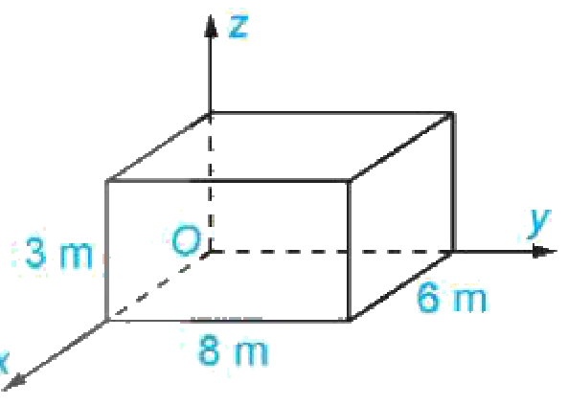
Mức 2 – Vận dụng
Bài 2.21. Trong không gian $Oxyz$, cho ba điểm $M(−4;3;3)$, $N(4;−4;2)$ và $P(3;6;−1)$. a) Tìm toạ độ của các vectơ $\vec{MN}$, $\vec{MP}$, từ đó chứng minh rằng ba điểm $M$, $N$, $P$ không thẳng hàng. b) Tìm toạ độ của vectơ $\vec{NM}+\vec{NP}$, từ đó suy ra toạ độ của điểm $Q$ sao cho tứ giác $MNPQ$ là hình bình hành. c) Tính chu vi của hình bình hành $MNPQ$.
Bài 2.22. Trong không gian $Oxyz$, cho tam giác $ABC$ có $A(1;0;1)$, $B(0;−3;1)$ và $C(4;−1;4)$. a) Tìm toạ độ trọng tâm của tam giác $ABC$. b) Chứng minh rằng $\hat{BAC}={90}^{∘}$. c) Tính $\hat{ABC}$.
Mức 3 – Vận dụng cao
Bài 2.24. Trong không gian, xét hệ toạ độ $Oxyz$ có gốc $O$ trùng với vị trí của một giàn khoan trên biển, mặt phẳng $\left(Oxy\right)$ trùng với mặt biển (được coi là phẳng) với trục $Ox$ hướng về phía tây, trục $Oy$ hướng về phía nam và trục $Oz$ hướng thẳng đứng lên trời (H.2.52). Đơn vị đo trong không gian $Oxyz$ lấy theo kilômét. Một chiếc radar đặt tại giàn khoan có phạm vi theo dõi là 30 km. Hỏi radar có thể phát hiện được một chiếc tàu thám hiểm có toạ độ là $\left(25;15;−10\right)$ đối với hệ toạ độ nói trên hay không? Hãy giải thích vì sao.
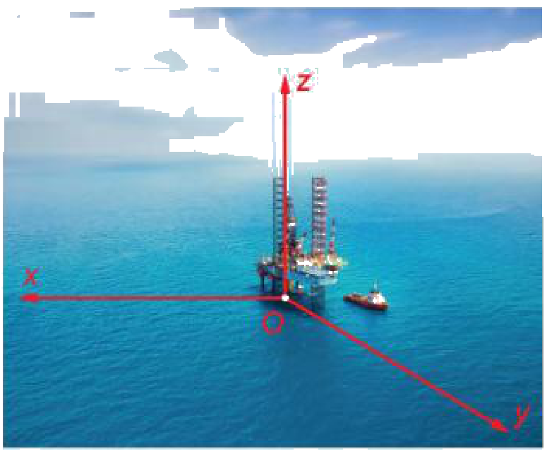
Đáp án (dành cho GV):
2.20: a) $\vec{a}+\vec{b}+\vec{c}=(6;0;6)$; $2\vec{a}−3\vec{b}−5\vec{c}=(6+9−30;2−0+5;4−12−0)=(−15;7;−8)$. b) $−\vec{b}=(3;0;−4)$, $\vec{a}·(−\vec{b})=9+0−8=1$; $2\vec{a}=(6;2;4)$, $(2\vec{a})·\vec{c}=36−2+0=34$.
2.21: a) $\vec{MN}=(8;−7;−1)$, $\vec{MP}=(7;3;−4)$; $\frac{8}{7}≠\frac{−7}{3}$ nên hai vectơ không cùng phương, $M$, $N$, $P$ không thẳng hàng. b) $\vec{NM}+\vec{NP}=(−8;7;1)+(−1;10;−3)=(−9;17;−2)$. $MNPQ$ là hình bình hành $⇔\vec{NQ}=\vec{NM}+\vec{NP}$, suy ra $Q(−5;13;0)$. c) $MN=\sqrt{114}$, $NP=\sqrt{110}$; chu vi $2(\sqrt{114}+\sqrt{110})≈42,33$.
2.22: a) $G\left(\frac{5}{3};−\frac{4}{3};2\right)$. b) $\vec{AB}=(−1;−3;0)$, $\vec{AC}=(3;−1;3)$, $\vec{AB}·\vec{AC}=−3+3+0=0$ nên $\hat{BAC}={90}^{∘}$. c) $\vec{BA}=(1;3;0)$, $\vec{BC}=(4;2;3)$, $cos\hat{ABC}=\frac{10}{\sqrt{10}·\sqrt{29}}$, $\hat{ABC}≈54,{04}^{∘}$.
2.23: Trần nhà là mặt phẳng $z=3$; tâm của hình chữ nhật trần (6 m theo trục $Ox$, 8 m theo trục $Oy$) có toạ độ $\left(3;4;3\right)$.
2.24: Khoảng cách từ $O$ đến tàu là $\sqrt{{25}^{2}+{15}^{2}+(−10)^{2}}=\sqrt{950}≈30,82$ km $>30$ km nên radar không phát hiện được.
Phiếu học tập số 3 (HĐ3) – Trạm kiểm chứng AI
Các lời giải dưới đây do một chatbot AI tạo ra. Nhóm hãy: (1) chỉ ra bước sai và giải thích; (2) viết lại cho đúng; (3) hỏi chatbot AI theo câu lệnh mẫu và ghi Nhật ký sử dụng AI.
Lời giải AI số 1 (nhóm lẻ). Đề: Luyện tập 4b – tính $\hat{BAC}$ với $A(0;2;1)$, $B(3;−2;1)$, $C(−2;5;7)$.
"$\vec{AB}=(3;−4;0)$, $\vec{AC}=(−2;3;6)$ nên $\vec{AB}·\vec{AC}=−6+12+0=6$, $cos\hat{BAC}=\frac{6}{35}$, $\hat{BAC}≈80,1^{∘}$."
Lời giải AI số 2 (nhóm chẵn). Đề: Luyện tập 5 – vị trí máy bay sau 10 phút tiếp theo (từ $B$).
"Sau 5 phút máy bay ở $\left(1 010;575;8,5\right)$ nên sau 10 phút máy bay dịch chuyển thêm $\frac{1}{2}\vec{AB}$, ở điểm $\left(1 010;575;8,5)+(70;25;0,5)=(1 080;600;9\right)$, tức là máy bay đi được $\frac{3}{2}AB$ kể từ $B$."
Câu lệnh mẫu: "Hãy chỉ ra bước sai trong lời giải sau (nếu có) và giải thích, không giải lại toàn bộ: …"
Đáp án (dành cho GV):
- Lời giải số 1: sai dấu: $(−4)·3=−12$, nên $\vec{AB}·\vec{AC}=−18$, $cos\hat{BAC}=−\frac{18}{35}$, $\hat{BAC}≈120,{95}^{∘}$ (góc tù).
- Lời giải số 2: toạ độ cuối $\left(1 080;600;9\right)$ đúng nhưng lập luận sai: từ $B$, sau 10 phút máy bay đi được đúng $AB$ (không phải $\frac{3}{2}AB$), vì thời gian bằng thời gian bay từ $A$ đến $B$; cách đúng: $\vec{BC^{′}}=\vec{AB}=(140;50;1)$.
Học liệu video (đã kiểm tra đường link; GV xem trước, chỉ chiếu trích đoạn phù hợp)
Video | Kênh | Đường link | Dùng ở
Video mở đầu – Bài 8. Biểu thức toạ độ của các phép toán vectơ (GV tự dựng) | Taode_thi_online (ảnh Wikimedia Commons, giọng đọc tổng hợp) | https://trangtu66.github.io/Taode_thi_online/mon/toan/video/lop12/VIDEO_MoDau_TOAN12_Bai8_BieuThucToaDo.mp4 | HĐ1 – chiếu đầu Tiết 1
Dạy học trên truyền hình – Môn Toán lớp 12: Phương pháp tọa độ trong không gian | DNRT Online (Đài Phát thanh – Truyền hình Đồng Nai) | https://www.youtube.com/watch?v=2Fnav9k6PME | HĐ2.1 – 2.2, chiếu trích đoạn hoặc HS xem ở nhà
Lớp 12 – Môn Toán – Phương pháp tọa độ trong không gian | Báo và Phát thanh, Truyền hình Thái Nguyên | https://www.youtube.com/watch?v=Q5-rMS0_cDM | HĐ3, HS tự ôn ở nhà
Mẫu Nhật ký sử dụng AI (HĐ3, HĐ4)
Lần | Câu lệnh em/nhóm đã nhập | AI trả lời (tóm tắt) | Em/nhóm kiểm chứng thế nào? Đúng/sai? | Em/nhóm đã dùng gợi ý vào đâu
1
2

